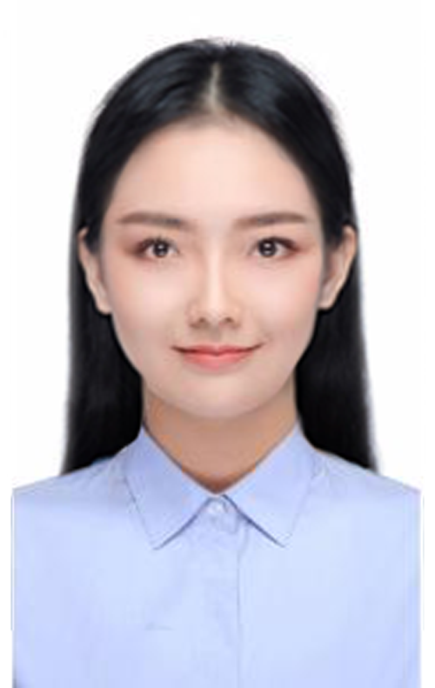

吾小饰

求职意向：医护类工作

Personal Resume

生日：1991.07.07

+86 152 0000 0000

12125612@qq.com

**教育背景**

**2013.09-2017.07 上海同济医科大学 护理学专业 本科学士**

主修课程：

人体解剖学、生理学、医学伦理学、心理学、病因学、药物治疗学、诊断学基础、护理学基础、急重症护理、内外科护理学、妇儿科护理学、精神护理学、大学英语、高等数学、马原思哲等课程

**工作经历**

**2015.07-2017.09 武汉市南湖区人民医院 急诊科护士**

1、在护士长领导下进行工作，做好患者的基础护理和心理护理工作；

2、正确执行医嘱，完成各项护理工作，严格执行查对及交接班制度、消毒隔离制度，防止差错事故的发生；

3、做好基础护理和患者的心理护理工作认真做好危重患者的抢救工作及各种抢救物品的准备、保管工作。

**2013.09-2014.09 武汉市南湖区人民医院 实习 / 护士**

1、经常巡视病人，密切观察记录危重患者的病情变化，发现异常情况及时处理并报告；

2、参加护理教学和科研工作，工作中不断总结经验，提高护理水平；

3、办理入院、出院、转科、转院手续，做好有关登记工作。

**技能证书**

专业类： 护士资格证，上海医科大学第三届护理知识竞赛一等奖

语言类： 大学英语六级证书，普通话二甲资格证

荣誉类： 大一、大二获得三等奖学金、2013-2014年度优秀团员

活动类： 摄影大赛二等奖，创业计划大赛亚军

**自我评价**

经过1年多的临床工作，我强烈认识到爱心、耐心和高度责任感对护理工作的重要性！临床一年的锻炼，让我学会了很多的知识，临床护理和急救更加磨练了我的意志，极大地提高了我的操作能力和水平。自信这一年的工作让我实现了从护理实习生到专科护士的飞跃，有信心接受一份全职护士工作。虽然一年的时间不能完全达到专业护士的要求，但是在以后的工作中我会更加努力，为护理工作尽职尽责。